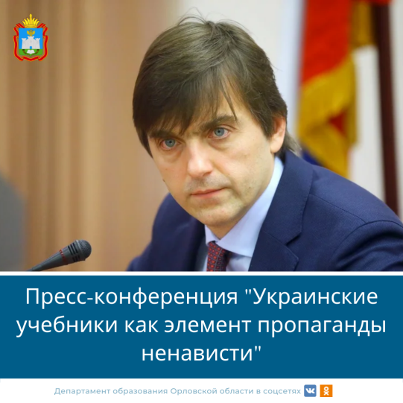
Сергей Сергеевич Кравцов, Министр просвещения Российской Федерации:
Более 50 экспертов, педагогов и историков провели анализ учебников, методических пособий, по которым работали учителя, учились дети на территории Украины. Проанализировано более 300 книг, в которых создана фейковая история Украины, говорится об агрессии России. Были переписаны целые страницы истории. Все это финансировалось иностранными государствами. «Мы увидели, что это целенаправленная работа и выстраивание цепочки, искажающей историческую правду. Это не только агрессия и готовность к военной операции против нашей страны, но и зобмирование учителей, школьников – причем, зачастую насильственно - в отношении России. Мы никогда не допустим, чтобы история, география были искажены, факты Великой Отечественной войны, нашей дружбы с Украиной, другими странами. Наша страна всегда открыта, всегда помогала братским народам, в том числе Украине», - подчеркнул Сергей Кравцов.

